华 北 科 技 学 院
2017 届本科毕业设计（论文）开题报告

论文题目： SRM等温列管式反应器的设计
学生姓名： 贺兰英 学 号： 201301034227
院 （部）： 环境工程学院
专 业： 化学工程与工艺 班 级： 化工B132
指导教师： 李文军

2017年 3 月 29 日

开题报告填写要求

1. 开题报告作为毕业设计（论文）答辩委员会对学生答辩资格审查的依据材料之一。在指导教师指导下，学生在毕业设计（论文）工作开始前完成，指导教师签署意见、系（教研室）审查后生效；
2. 学生应按照统一要求（从教务处网站下载开题报告标准格式电子文档）填写开题报告，其中：字体小4号宋体，行距20磅，日期的填写一律用阿拉伯数字书写，如“2006年1月17日”或“2006-01-17”；
3. 根据专业的具体情况，学生应查阅一定数量的参考文献（不包括辞典、手册）；
4. 完成后及时交给指导教师签署意见。
2017 届本科毕业设计（论文）开题报告
- 设计背景或研究意义
随着精细化工的行业的发展，当其氢气用量在200～3000m³/h时，甲醇蒸气转化制氢技术表现出很好的技术经济指标，受到许多国家的重视。相比于其他的制氢工艺，甲醇蒸气转化制氢具有以下特点：
- 与大规模的天然气、轻油蒸气转化制氢或水煤气制氢相比，投资省，能耗低。
- 与电解水制氢相比，单位氢气成本较低。
- 所用原料甲醇易得，运输、贮存方便。
- 可以做成组装式或可移动式的装置，操作方便，搬运灵活。
对于中小规模的用氢场合，在没有工业含氢尾气的情况下，甲醇蒸气转化的制氢路线是一较好的选择。本设计为甲醇裂解制氢工艺设计一个等温列管式反应器，在给定生产量的条件下，通过对反应器物料衡算和热量衡算，确定操作参数和反应器基本结构，利用ASPEN化工流程模拟软件对反应操作进行调控。
在设计期间查阅了相关的文献，从前人的研究成果中了解到了甲醇蒸气的生产工艺以及列管式反应器的设计步骤，本次设计根据反应的特点选择合适的操作参数，进而不断对反应器结构进行优化。
反应器如下图：
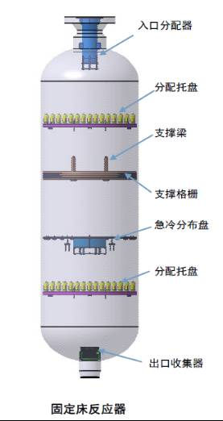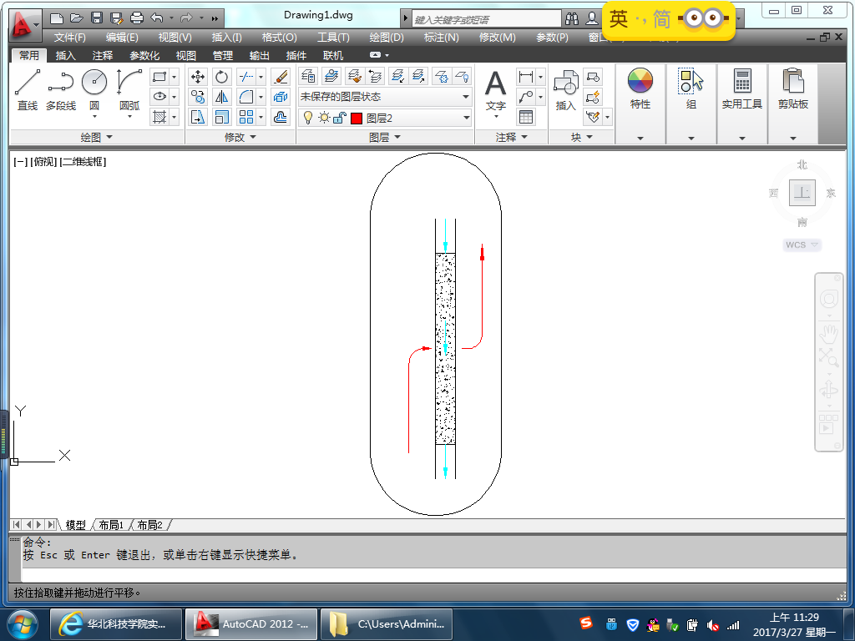
- 设计的主要环节或论文的基本内容
本课题依据其他同学测定的催化剂动力学数据，利用ASPEN化工流程模拟软件，对SRM等温列管式反应器进行设计。课题的主要内容有：
- 反应器数学模型的选择: 列管式反应器内物料基本以相同速度向前推进，返混程度很小，即可以认为在定常态操作下，反应器内状态只随轴向位置改变不随时间改变，因此选择平推流（或活塞流）数学模型；
- 主要化学反应的选取：
独立主反应： CH₃OH＝CO＋2H₂ +90.7 KJ/mol
CH₃OH＋H₂O＝CO₂＋3H₂ +49.5 KJ/mol
副反应： 2CH₃OH＝CH₃OCH₃＋H₂O -24.9 KJ/mol
CO＋3H₂＝CH₄＋H₂O +206.3KJ/mol
- 反应器输入输出工艺流股参数：根据生产任务以及生产要求，选择合适的催化剂、列管直径和操作工艺参数，同时考虑生产的经济效益，从而确定反应器输入输出工艺流股参数；
- 反应器的热负荷：反应过程中存在两个热负荷守恒，第一是热导油输入系统的热量除去热损失，全用于反应体系的吸收；第二就是反应器体系的热量守恒，根据热量衡算方程式：
(积累)
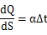
确定导热油的进出口温度、流率和直径；
- 反应器内催化剂的装填量：本反应器的数学模型为平推流，由平推流反应器的设计方程可知，理论上所需催化剂的量：
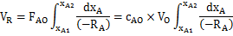
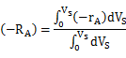
依据其他同学测定的催化剂动力学数据，得出温度和转化率的关系及 反应速率常数 k 和温度的关联式，代入上述方程，即可求得催化剂的装填量；
- 反应器结构的综合设计，包括管长、管间距、管的排列等几何尺寸和设备材质的选择：根据前面所得数据，对反应器进行壳程和管程结构的设计和
1
2017 届本科毕业设计（论文）开题报告
尺寸计算和校核，并根据生产条件选择合适材质和零部件；结合生产工艺路线，确定操作参数，利用ASPEN软件模拟优化工艺。
- 主要难点
- 不理想情况对计算的影响
在实际操作出现的情况很难在计算过程对参数作出矫正，比如我们选平推流作为反应器的数学模型，但在反应过程中，列管径截面上的状态参数很难保持一致，而这些对结果的影响不可忽略，但又很难引入计算；等等。
- 反应器结构的设计
反应器结构的设计是一个复杂的任务，除了需要对工艺有足够的了解，同时需要扎实的设备机械知识及一定的经验，要么很难选择合适的材质和零部件，以及对反应器结构的优化。
- 设计所要达到的预期效果
- 完成甲醇蒸气列管式反应器的设计；
- 掌握化工设备设计的基本步骤；
- 对化学反应工程和化工设备机械基础知识的运用，提高自己学以致用的能力。
- 参考文献
[1]李淼.列管式固定床反应器的模拟与设计[D].华东理工大学.2012
[2]陆永琪,郝吉明,姚小红,周中平.管式反应器石灰雾液脱硫的数学模拟[J].环境科学学报. 1999(06)
[3]高建,廖传华,顾海明,黄振仁.管式反应器的数学模拟设计[J].粮油加工与食品机械.2002(11)
[4]李涛,樊蓉蓉,朱炳辰.薄壁多通孔环氧乙烷合成银催化剂工程研究----外冷管式反应器的数学模拟及比较[J].中国化工学会2005年石油化工学术年会论文集.2005(10)
[5]魏昆,纪培军.甲醇重整制氢反应器的模拟研究[J].北京化工大学学报.2009(04)

- 进度安排
第 5--6 周 了解课题背景，检索甲醇水蒸气重整反应的宏观原理及调控方法
第 7--9 周 进行准备工作，构建甲醇水蒸气重整反应工艺生产路线
第10-11 周 对反应器进行物料及热量衡算，得到工艺操作参数
第12-13 周 对反应器设备的具体细节操作进行选择
第14-15 周 运用Aspen模拟，对反应设备和工艺进行优化
第16-17 周 完成毕业论文一份，英文资料翻译一份
第 18 周 进行毕业答辩

指导教师意见：
（对本设计或论文的深度、广度及工作量的评价）

该课题需要依据所测定的催化剂动力学数据设计SRM等温列管式反应器，动力学参数来自其同组学生，数学模型需自己建立，总体而言论文的深度、广度和工作量适当。该生对课题已有了比较全面深入的理解，基本上完成了论文最初的目标。论文结构清晰，内容详实，同意开题。

指导教师（签字）：
年 月 日
系（教研室）审查意见：

系（教研室）主任（签字）：
年 月 日
2

